**Консультация для родителей "Баю - баюшки - баю…"**

**(Как укладывать ребенка спать.)**  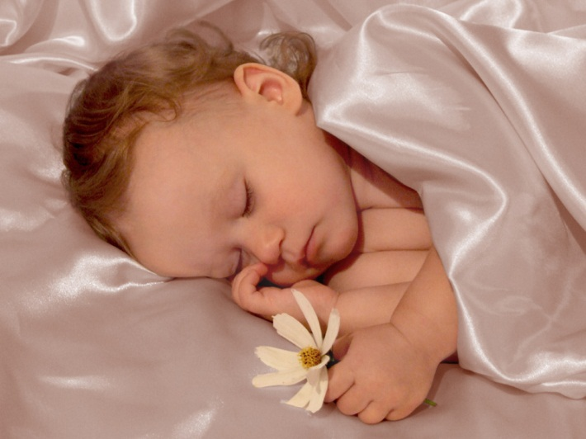

Пробуждение и засыпание – очень важные моменты в жизни детей.

Проснуться – это всегда как бы немножко родиться заново. С чего начинается

ваше утро? С улыбки, поцелуя, прикосновения. Вы спокойны, ваши глаза говорят друг другу: мы оба так рады, что мы есть в этом мире!

Теперь можно встать, умыться, обтереться влажным полотенцем, сделать вместе зарядку. Обязательно надо перекусить, что-нибудь с горячим чаем, даже если ребенок идет в детский сад. И –день начался.

Укладывание ребенка спать вечером тоже не терпит суеты и спешки.

Хорошо, если вся процедура будет иметь какой-то постоянный порядок, четкую

последовательность, станет своего рода церемонией.

Прежде всего, дайте ребенку возможность спокойно закончить игру: "Уже поздно, пора спать, поиграй еще пять минут – будем укладываться". Упрощает жизнь введение четкого правила: после передачи "Спокойной ночи, малыши!" сразу умываться - и в постель.

Одни дети засыпают быстро. С другими надо посидеть подольше, погладить, что-то тихо пошептать, в роде "ручки устали, ножки устали, все хотят спать, глазоньки закрываются, глазки устали, все отдыхает". Чтобы ребенок успокоился, лучше гладить его в направлении сверху вниз по ручкам (от плеча к кисти), ножкам (от бедра к стопе), животику, спинке, лобику.

Если выполнять это в течение хотя бы месяца и каждый день сидеть с ребенком столько, сколько он требует, он начнет засыпать быстрее и спокойнее. В какой-то момент даже может сам предложить оставить его одного.

Очень важно, в каком состоянии, взрослый сидит рядом с малышом. Если вы торопитесь и хотите поскорее покончить со всей процедурой укладывания –ничего не выйдет. Как нарочно, ребенок будет засыпать очень долго, капризничать и просить то пить, то есть, то в туалет, то почитать. Вы нервничаете, и он видит это, понимает, что от него хотят поскорее отделаться. Он чувствует, что, хотя бы физически рядом, ваши мысли далеко,

и пытается своими капризами вернуть вас к себе. Если вы хотите, чтобы ребенок успокоился и быстро заснул, успокойтесь сами.

На многих детей очень хорошо действуют колыбельные песни. Удивительно мягкая, нежная, музыкальная и образная русская речь, ритмичность приговоров, сопровождаемых поглаживанием, похлопыванием, покачиванием, доставляют большое удовольствие ребенку.

**Пусть будет крепка невидимая нить тепла и любви**

**между ребенком и вами!**

**Пойте для души!**